
جيب وظل زاوية حادة في المثلث القائم
المقطع التعلمي 2 الباب الثاني النسب المثلثية
المذكرة رقم 1
معرفة جيب وظل زاوية حادة في مثلث قائم

تذكير بنظرية طالس . ( النسب المتساوية)
تذكير بزاوية حادة في المثلث القائم.

تشخيص
الوضعية التعلمية


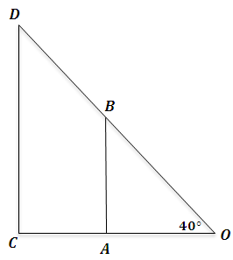
الوضعية التعلمية:
- تمعن في الشكل المقابل .
- بين أن : $\frac{OA}{OC}=\frac{OB}{OD}=\frac{AB}{CD}$
- استنتج أن : $OB×CD=OD×AB$
- $OA×CD=OC×AB$
- هل النسب التالية متساوية : $\frac{AB}{OB}=\frac{CD}{OD}$ و $\frac{AB}{OA}=\frac{CD}{OC}$
- ماذا تلاحظ ؟
تمديد : إذا علمت أن : AB=2.5 و OA=4.33 و OB=5
- باستعمال اللمسة sin أحسب : $sin(30°)$ وقارنها مع $\frac{AB}{OB}$
- $Tan(30°)$ وقارنها مع $\frac{AB}{OA}$

وضعية تعلمية

الحوصلة وبناء الموارد

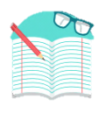
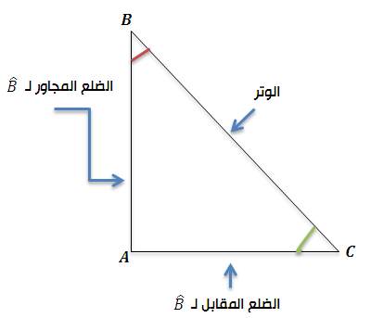

في مثلث قائم ، ظل زاوية حادة يساوي نسبة طول الضلع المقابل لهذه الزاوية على طول الضلع المجاور لها.$\frac{الزاوية لهذه المقابل الضلع طول}{لها المجاور الضلع طول}$
الحوصلة وبناء الموارد

مثال: ABC مثلث قائم في A
نكتب: $\tan{\hat{C}}=\frac{AB}{AC}$ و $\tan{\hat{B}}=\frac{AC}{AB}$.

ظل زاوية حادّة

ملاحظة: في مثلث قائم ، جيب زاوية حادة أصغر من 1 لأن الوتر أكبر من طولي الضلعين القائمين.

مثال: ABC مثلث قائم في A
نكتب: Sin $\hat{C}$=$\frac{AB}{BC}$ و Sin $\hat{B}$=$\frac{AC}{BC}$

في مثلث قائم ، جيب زاوية حادة يساوي نسبة طول الضلع المقابل لهذه الزاوية على طول الوتر. $\frac{الزاوية لهذه المقابل الضلع طول}{الوتر طول}$
جيب زاوية حادّة

أوظف تعلماتي

